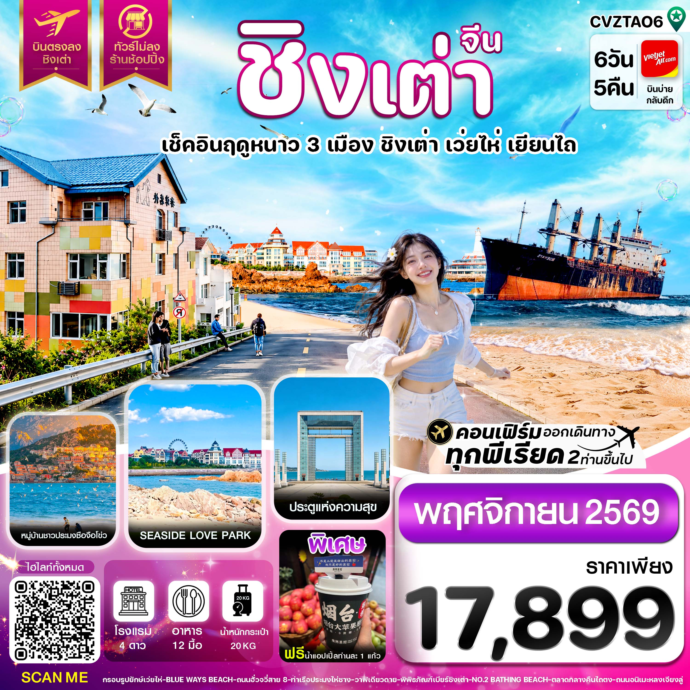✅เช็คอินฤดูหนาว 3 เมืองดังสไตล์ยุโรป ชิงเต่า - เยียนไถ - เว่ยไห่
✅ถ่ายรูปริมทะเลพร้อมฉากหลังสุดอลังการอิตาลีเมืองจีน หมู่บ้านประมงซาจือโข่ว
✅สัมผัสกลิ่นอายยุโรป ณ โบสถ์เซนต์ไมเคิล
✅เข้าชมพิพิธภัณฑ์แหล่งกำเนิดเบียร์ชื่อดังของจีนกว่าร้อยปี พิเศษชิมเบียร์ฟรีท่านละ 2 แก้ว
✅ดื่มด่ำบรรยากาศริมทะเลท่าเรือประมงไห่ชาง
✅ถ่ายรูปเก็บรอยยิ้มแห่งความสุขที่ ประตูแห่งความสุข และ กรอบรูปแห่งความสุข
✅ถ่ายรูปริมหาดสุดโรแมนติกสวนสาธารณะไฮ่จือเหลียน SEASIDE LOVE PARK
✅ฟรี น้ำแอปเปิ้ลท่านละ 1 แก้ว
✅แถมฟรีกระเป๋าผ้าลดโลกร้อน ท่านละ 1 ใบ

กำหนดการเดินทาง : พฤศจิกายน 2569
เส้นทางการบิน |  | เที่ยวบิน | เวลาออก-เวลาถึง |  |  | ระยะเวลาเดินทาง
สุวรรณภูมิ-ชิงเต่าเจียวตง (BKK-TAO) |  | VZ3670 | 14.20 - 20.00 |  |  | 5 ชั่วโมง 40 นาที
ชิงเต่าเจียวตง-สุวรรณภูมิ (TAO-BKK) |  | VZ3671 | 21.00 - 00.55+1 |  |  | 4 ชั่วโมง 55 นาที
กรณีลูกค้ามีซื้อตั๋วภายในประเทศ กรุณาสอบถามคอนเฟิร์มตารางการบินกับทางเจ้าหน้าที่อีกครั้ง
เที่ยวบิน, ราคาตั๋วและรายการอาจมีการเปลี่ยนแปลงได้ตามความเหมาะสม โดยมิต้องแจ้งให้ ทราบล่วงหน้า
วันที่ | รายการท่องเที่ยว |  | รายละเอียดมื้ออาหาร  จำนวน 12 มื้อ |  |  | โรงแรมที่พัก  หรือเทียบเท่า
วันที่ |  |  | เช้า | เที่ยง | เย็น | โรงแรมที่พัก  หรือเทียบเท่า
1 | สนามบินสุวรรณภูมิ - สนามบินนานาชาติชิงเต่าเจียวตง - เข้าโรงแรม  BKK-TAO VZ3670 (14.20 - 20.00) |  | - | - | - | HARWARD JOHNSON HOTEL  4 ดาวหรือเทียบเท่า
2 | เมืองเว่ยไห่ - กรอบรูปแห่งความสุข – ประตูแห่งความสุข - BLUE WAYS BEACH – ถนนฮั่วจวี่สาย 8 - ย่านฮั่นเล่อฟาง |  | 🍽 | 🍽 | 🍽 | MEHOOD LESTIE HOTEL  4 ดาวหรือเทียบเท่า
3 | เมืองเยียนไถ - ท่าเรือประมงไห่ชาง - วาฬเดียวดาย – เขาเยียนไถ - ถนนคนเดินเฉาหยาง– แพนด้าปีนตึก - เมืองเก่าซั่วเฉิงหลี่ |  | 🍽 | 🍽 | - | DAYS INN BUSINESS PLACE BOYUE YANTAI  4 ดาวหรือเทียบเท่า
4 | เมืองชิงเต่า - ย่านปาต้ากวน – พิพิธภัณฑ์เบียร์ชิงเต่า (ชิมเบียร์ฟรี 2 แก้ว) - NO.2 BATHING BEACH - ตลาดกลางคืนไถตง |  | 🍽 | 🍽 | - | HARWARD JOHNSON HOTEL  4 ดาวหรือเทียบเท่า
5 | ถนนอนิเมะหลงเจียงลู่ – โบสถ์เซนต์ไมเคิลด้านนอก - สวนสาธารณะไฮ่จือเหลียน SEASIDE LOVE PARK |  | 🍽 | 🍽 | 🍽 | HARWARD JOHNSON HOTEL  4 ดาวหรือเทียบเท่า
6 | หมู่บ้านชาวประมงซาจือโข่ว - ถนนวัฒนธรรมต้าเปาเต่า - สะพานจ้านเฉียว - ถนนปลาเงิน SILVER FISH - ถนนคนเดินหงชู่หลิน – สนามบินนานาชาติชิงเต่าเจียวตง – สนามบินสุวรรณภูมิ  TAO-BKK VZ3671 (21.00 - 00.55+1) |  | 🍽 | 🍽 | - | 
รายการทัวร์อาจมีการสลับปรับเปลี่ยนตามความเหมาะสม โดยผู้จัดจะคำนึงถึงผลประโยชน์ของลูกค้าเป็นสำคัญ

**หมายเหตุ : ฤดูหนาวและจำนวนหิมะในแต่ละพื้นที่เป็นไปตามสภาพอากาศ**

วันแรก สนามบินสุวรรณภูมิ - สนามบินนานาชาติชิงเต่าเจียวตง - เข้าโรงแรม
11.30 น. คณะพร้อมกัน ณ สนามบินสุวรรณภูมิ ชั้น 4 เคาน์เตอร์ สายการบิน VIETJET AIR เจ้าหน้าที่ของบริษัทฯ คอยอำนวยความสะดวกให้แก่ท่านก่อนเดินทางขึ้นเครื่อง
14.20 น. นำท่านเหินฟ้าสู่ เมืองชิงเต่า โดย เที่ยวบินที่ VZ3718 (ไม่มีบริการอาหารบนเครื่อง)
20.00 น. เดินทางถึงเมืองชิงเต่า สนามบินนานาชาติชิงเต่าเจียวตง หลังผ่านพิธีการตรวจคนเข้าเมืองเรียบร้อยแล้ว
นำท่านเดินทางเข้าที่พัก HARWARD JOHNSON HOTEL 4 ดาว หรือเทียบเท่า
วันสอง เมืองเว่ยไห่ - กรอบรูปแห่งความสุข – ประตูแห่งความสุข - BLUE WAYS BEACH – ถนนฮั่วจวี่สาย 8 - ย่านฮั่นเล่อฟาง
เช้า รับประทานเช้า ณ ห้องอาหารของโรงแรม (1)
เดินทางไปยัง เมืองเว่ยไห่ เมืองตากอากาศริมชายฝั่งทะเลที่ขึ้นชื่อเรื่องความสะอาดและน่าอยู่ที่สุดแห่งหนึ่งของประเทศจีน ความโดดเด่นของเว่ยไห่คือชายฝั่งทะเลยาวสุดสายตา น้ำทะเลสีฟ้าคราม อากาศบริสุทธิ์สดชื่นตลอดปี และการผสมผสานอย่างลงตัวระหว่างสถาปัตยกรรมสไตล์ยุโรปดั้งเดิมตลาดอาหารทะเลสดใหม่ ตลอดจนแลนด์มาร์กศิลปะริมชายหาดอันทันสมัย ถือเป็นเมืองท่องเที่ยวยอดฮิตริมชายฝั่งทะเลซานตง
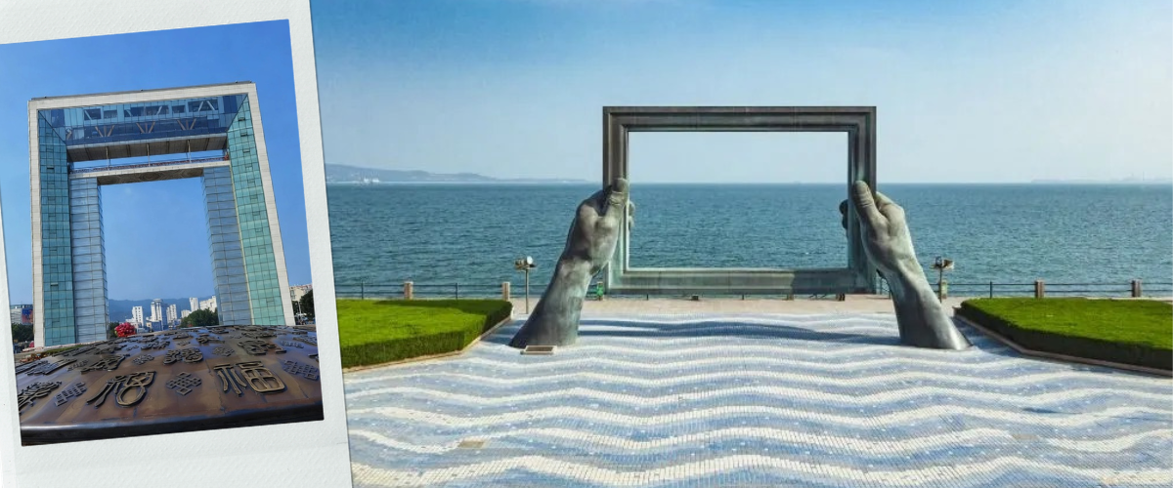
นำท่านไปยัง ประตูแห่งความสุข สิ่งก่อสร้างริมทะเลสุดยิ่งใหญ่อลังการสูง 138 เมตร ซึ่งถือเป็นสัญลักษณ์คู่บ้านคู่เมืองเว่ยไห่สถาปัตยกรรมทันสมัยที่ตั้งตระหง่านรับลมทะเลกว้างใหญ่ ถ่ายภาพไฮไลท์บริเวณ เหรียญมงคลแห่งความสุข บนลานทองสัมฤทธิ์ตามความเชื่อท้องถิ่นว่าจะนำพาความโชคดี สุขกายสบายใจ และความมั่งคั่งมาสู่ผู้มาเยือน แวะ ถ่ายรูปต่อที่ กรอบรูปแห่งความสุข ตั้งอยู่ริมหาดทรายอย่างโดดเด่น โดยมีฉากหลังภายในกรอบรูปเป็นผืนน้ำทะเลสีฟ้าครามอันกว้างใหญ่และท้องฟ้าสดใสของทะเลโป๋ไห่ เมื่อนักท่องเที่ยวเข้าไปยืนโพสต์ท่าถ่ายรูปในกรอบรูปนี้ ภาพที่ได้จะเหมือนกับ "ภาพวาดธรรมชาติที่มีชีวิต" กลายเป็นมุมถ่ายภาพยอดนิยมอันดับต้นๆ ของสายคอนเทนต์และคู่รักที่ต้องการเก็บภาพความประทับใจสุดโรแมนติกคู่กับทะเลเว่ยไห่
เที่ยง บริการอาหารกลางวัน ณ ภัตตาคาร (2)
นำท่านไป BLUE WAYS BEACH สถานที่แห่งนี้ถูกออกแบบมาเพื่อเอาใจนักท่องเที่ยวยุคใหม่ สายคอนเทนต์ และคู่รัก โดยโดดเด่นด้วยการตกแต่งชายหาดในธีมสีฟ้า-ขาวสไตล์เมดิเตอร์เรเนียน มีทางเดินไม้ทอดขนานไปกับหาดทรายขาว ซุ้มประตูถ่ายรูป คาเฟ่เก๋ๆ ริมทะเล เก้าอี้ชายหาด และจุดชมวิวพระอาทิตย์ตกดินสุดโรแมนติก
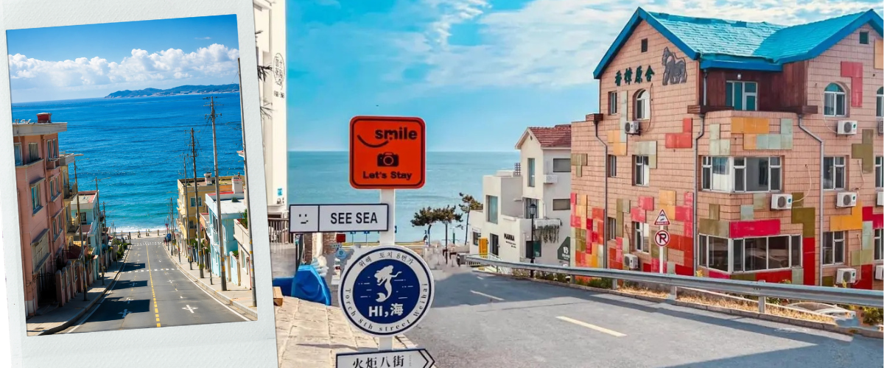
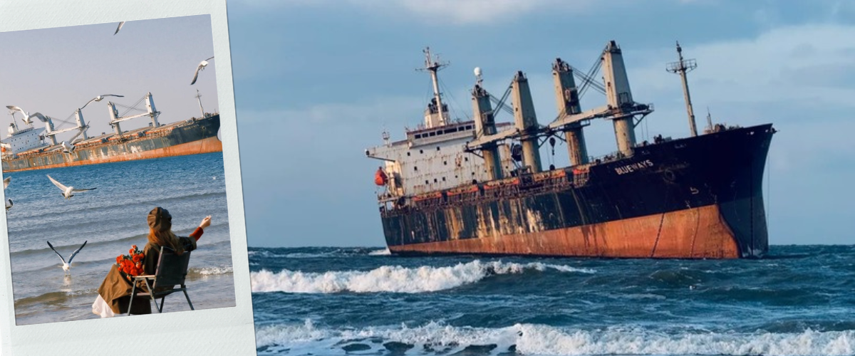
จากนั้นไป ถนนฮั่วจวี่สาย 8 ถนนลาดชันริมทะเลความยาวประมาณ 800 เมตร ที่ได้รับการขนานนามว่าเป็น คามาคุระแห่งเมืองจีน ถือเป็นจุดเช็กอินสายคาเฟ่และสายถ่ายภาพพอร์ตเทรตริมทะเล สองข้างทางเรียงรายด้วยบ้านและอาคารโทนสีพาสเทล ขาว-ฟ้า ตกแต่งด้วยป้ายจราจรมินิมอล มุมต้นไม้ และกราฟฟิตี้สุดน่ารัก เต็มไปด้วยร้านกาแฟ บูติคโฮมสเตย์ และร้านของฝากน่ารักๆ ให้เดินเล่นชมวิวรับลมทะเลได้ตลอดสาย
เดินทางต่อไปยัง ฮั่นเล่อฟาง หรือ ย่านวัฒนธรรมเกาหลีฮั่นเล่อฟางเป็นย่านการค้า ตลาดนัดยามค่ำคืนย่านสไตล์เกาหลีที่ใหญ่ที่สุดและคึกคักที่สุดในเมืองเว่ยไห่ เนื่องจากเมืองเว่ยไห่เป็นเมืองท่าที่อยู่ใกล้ประเทศเกาหลีใต้มากที่สุด จึงได้รับอิทธิพลทางวัฒนธรรม อาหาร และสินค้านำเข้ามา

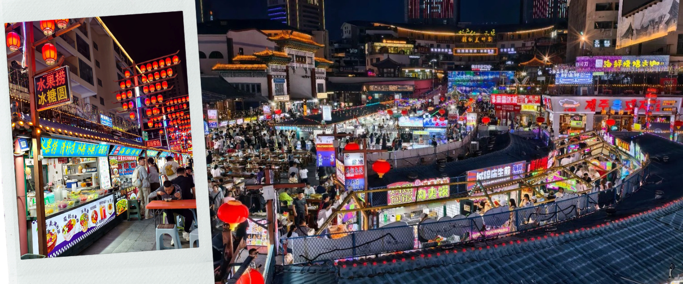
เย็น บริการอาหารเย็น ณ ภัตตาคาร (3)
นำท่านเดินทางเข้าที่พัก MEHOOD LESTIE HOTEL 4 ดาวหรือเทียบเท่า
วันสาม เมืองเยียนไถ - ท่าเรือประมงไห่ชาง - วาฬเดียวดาย – เขาเยียนไถ - ถนนคนเดินเฉาหยาง– แพนด้าปีนตึก - เมืองเก่าซั่วเฉิงหลี่
เช้า รับประทานเช้า ณ ห้องอาหารของโรงแรม (4)
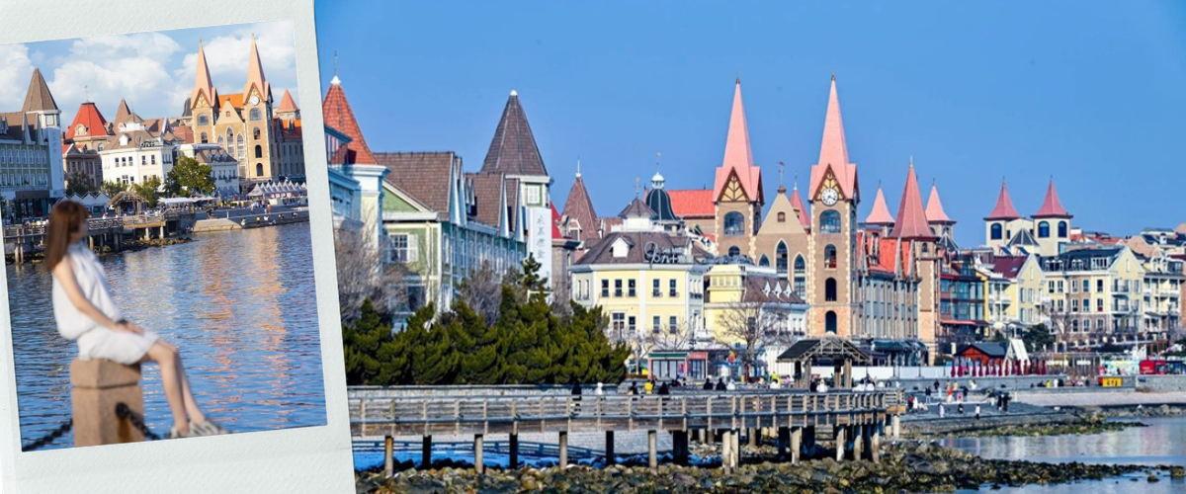
นำท่านเดินทางไป เมืองเยียนไถ เมืองตากอากาศและเมืองท่าริมทะเลสุดโรแมนติกที่มีชื่อเสียงที่สุดแห่งหนึ่งของมณฑลซานตง นำท่านตื่นตาตื่นใจไปกับทัศนียภาพของแนวชายฝั่งทะเลยาวเหยียดและสถาปัตยกรรมสไตล์ยุโรปอันงดงาม ที่นี่ยังโดดเด่นระดับโลกในฐานะ เมืองแห่งไวน์และองุ่น เป็นแหล่งผลิตไวน์รายใหญ่และเก่าแก่ที่สุดของจีน แวะไป ท่าเรือประมงไห่ชาง ท่าเรือประมงและแหล่งพักผ่อนริมชายฝั่งทะเลที่มีชื่อเสียงของเมืองเยียนไถตื่นตาตื่นใจไปกับทัศนียภาพของเรือประมงพื้นบ้านที่จอดเรียงรายเต็มผืนน้ำท่ามกลางบรรยากาศอันแสนคึกคัก รับลมทะเลเย็นๆ ชมวิวทิวทัศน์ยามพระอาทิตย์ตกดินอันงดงาม
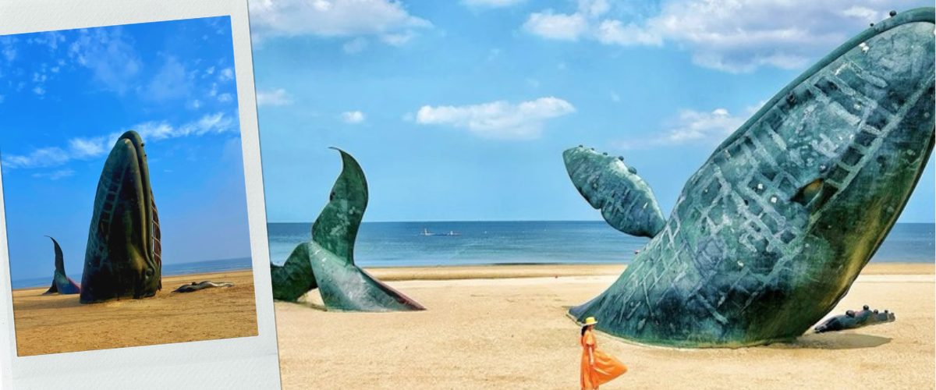
แวะถ่ายรูป วาฬเดียวดาย ถูกออกแบบสร้างสรรค์ขึ้นมาในรูปทรงของ วาฬยักษ์ที่กำลังเกยตื้นอยู่บนผืนทราย ท่ามกลางฉากหลังที่เป็นท้องทะเลกว้างใหญ่ของทะเลโป๋ไห่ ได้รับแรงบันดาลใจมาจากเรื่องราวความอ้างว้างของวาฬ 52 เฮิรตซ์ ผสมผสานเข้ากับงานศิลปะกลางแจ้งประติมากรรมศิลปะรูปวาฬยักษ์ริมชายหาดอันงดงามของเมืองเยียนไถตื่ นตาตื่นใจไปกับความอลังการของงานศิลปะกลางแจ้งที่ตั้งตระหง่านอยู่บนผืนทรายขาวสะอาดและท้องทะเลสีฟ้าครามเดินเล่นรับลมเย็นๆ พร้อมเก็บภาพความประทับใจกับมุมถ่ายรูปสุดชิคที่สะท้อนอารมณ์ความโรแมนติกและเงียบสงบ
เที่ยง บริการอาหารกลางวัน ณ ภัตตาคาร (5)
จากนั้นไป เขาเยียนไถ ตั้งอยู่บนแหลมยื่นออกไปในทะเลทางทิศเหนือของเมือง โดดเด่นด้วยประวัติศาสตร์การเป็นจุดจุดควันส่งสัญญาณเตือนภัยข้าศึกในสมัยราชวงศ์หมิง และเคยเป็นย่านกงสุลต่างชาติโบราณที่รวบรวมสถาปัตยกรรมตะวันตกริมทะเลไว้อย่างงดงาม
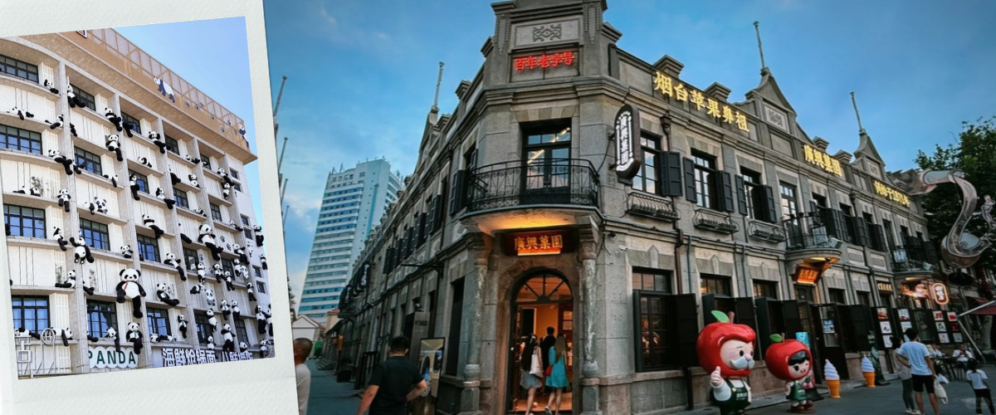
พาท่านไป ถนนคนเดินเฉาหยาง ถนนสายนี้มีประวัติศาสตร์ยาวนานตั้งแต่เปิดเป็นเมืองท่าการค้าในสมัยราชวงศ์ชิง ค.ศ. 1861 เอกลักษณ์เด่นคืออาคารสถาปัตยกรรมสไตล์ตะวันตกย้อนยุคสไตล์โคโลเนียลที่ได้รับการบูรณะอนุรักษ์ไว้อย่างงดงาม ทั้งสองข้างทางเต็มไปด้วยร้านค้า คาเฟ่เก๋ๆ ร้านอาหาร บาร์ยามค่ำคืน และพิพิธภัณฑ์วัฒนธรรมไวน์ ในยามค่ำคืนจะมีการประดับตกแต่งแสงไฟสีทองโรแมนติก มอบบรรยากาศฟีลเดินเที่ยวในเมืองเก่ายุโรป แวะถ่ายรูป แพนด้าปีนตึก จุดนี้ถือเป็นอีกหนึ่งพิกัดถ่ายรูปยอดฮิตที่สร้างสีสันน่ารักโดดเด่นประจำถนนเฉาหยาง โดยเป็นการตกแต่งตัวอาคารด้วยตุ๊กตาและประติมากรรมหมีแพนด้าจำนวนนับร้อยตัว ที่เกาะเรียงรายอยู่ตามช่องหน้าต่าง ซอกตึก และขอบผนังอาคารสไตล์ยุโรป ราวกับฝูงแพนด้ากำลังปีนไต่ตึกขึ้นไปอย่างมีชีวา
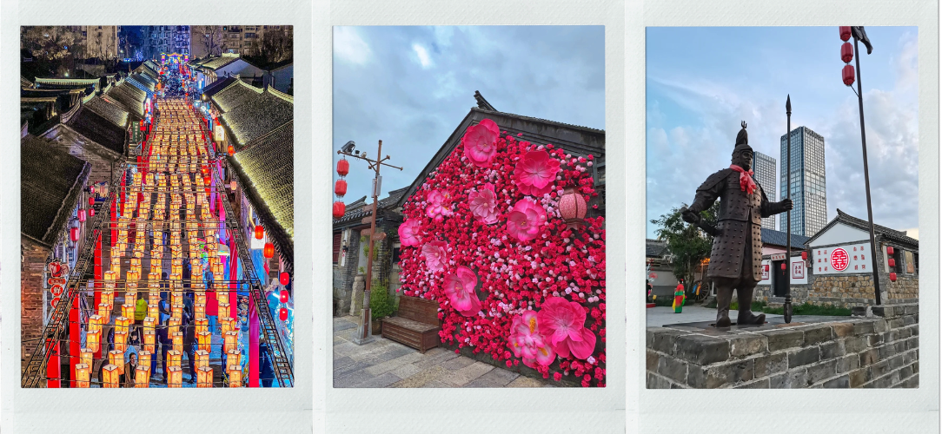
เดินทางต่อไปยัง เมืองเก่าซั่วเฉิงหลี่ สร้างขึ้นในสมัยราชวงศ์หมิง ค.ศ. 1398 เพื่อเป็นป้อมปราการทางทหารริมทะเล ปัจจุบันได้รับการบูรณะฟื้นฟูอย่างงดงามจนกลายเป็นย่านวัฒนธรรม ถนนคนเดิน และสตรีทฟู้ดโบราณที่ผสมผสานความคลาสสิกของบ้านอิฐสีเทาสไตล์จีนดั้งเดิมเข้ากับวิถีชีวิตสมัยใหม่ได้อย่างลงตัว
อิสระรับประทานอาหารค่ำตามอัธยาศัย เพื่อสะดวกในการท่องเที่ยว
นำท่านเดินทางเข้าที่พัก DAYS INN BUSINESS PLACE BOYUE YANTAI 4 ดาวหรือเทียบเท่า
วันสี่ เมืองชิงเต่า - ย่านปาต้ากวน – พิพิธภัณฑ์เบียร์ชิงเต่า (ชิมเบียร์ฟรี 2 แก้ว) - NO.2 BATHING BEACH - ตลาดกลางคืนไถตง
เช้า รับประทานเช้า ณ ห้องอาหารของโรงแรม (6)
เดินทางไปยัง เมืองชิงเต่า เมืองตากอากาศชายทะเลมีทัศนียภาพอันเป็นเอกลักษณ์ของกลุ่มอาคารหลังคาสีแดงสไตล์เยอรมันโบราณ โอบล้อมด้วยขุนเขา ผืนน้ำทะเลสีฟ้าคราม และอากาศบริสุทธิ์สดชื่น (ใช้เวลาเดินทางประมาณ 3 ชั่วโมง)นำท่านไป ย่านปาต้ากวน หนึ่งในสถานที่ท่องเที่ยวเชิงประวัติศาสตร์และสถาปัตยกรรม โดดเด่นด้วยการเป็นย่านคฤหาสน์และวิลล่าตากอากาศโบราณสไตล์นานาชาติ โอบล้อมด้วยถนน 10 สายที่ปลูกต้นไม้สายพันธุ์แตกต่างกันไปในแต่ละเส้นทาง จนได้รับขนานนามว่าพิพิธภัณฑ์สถาปัตยกรรมนานาชาติ
จากนั้นชม พิพิธภัณฑ์เบียร์ (ฟรีชิมเบียร์ 2 แก้ว) โรงต้มเบียร์ดั้งเดิมสไตล์เยอรมันที่มีประวัติศาสตร์ยาวนานกว่า 120 ปี ตื่นตาตื่นใจไปกับเรื่องราวต้นกำเนิดเบียร์ชื่อดังระดับโลก ชมอุปกรณ์การต้มเบียร์โบราณ สายการผลิตเบียร์อันทันสมัย และสถาปัตยกรรมอาคารอิฐแดงสุดคลาสสิก ลิ้มลองรสชาติเบียร์สดใหม่ต้นตำรับเสิร์ฟคู่กับถั่วอบรสเบียร์แสนอร่อย และหากมีเวลาสามารถแวะถ่ายรูป ถนนเบียร์ชิงเต่า ตัวถนนทอดยาวประดับประดาด้วยไฟนีออนธีมเบียร์ ประติมากรรมแก้วเบียร์ขนาดยักษ์ และร้านอาหารซีฟู้ดสไตล์ซานตงนับร้อยร้าน กลายเป็นจุดศูนย์รวมความบันเทิงยามค่ำคืนที่ทั้งนักท่องเที่ยวและคนท้องถิ่นมารวมตัวกันจิบเบียร์สดฉ่ำๆ คู่กับอาหารทะเลสดใหม่

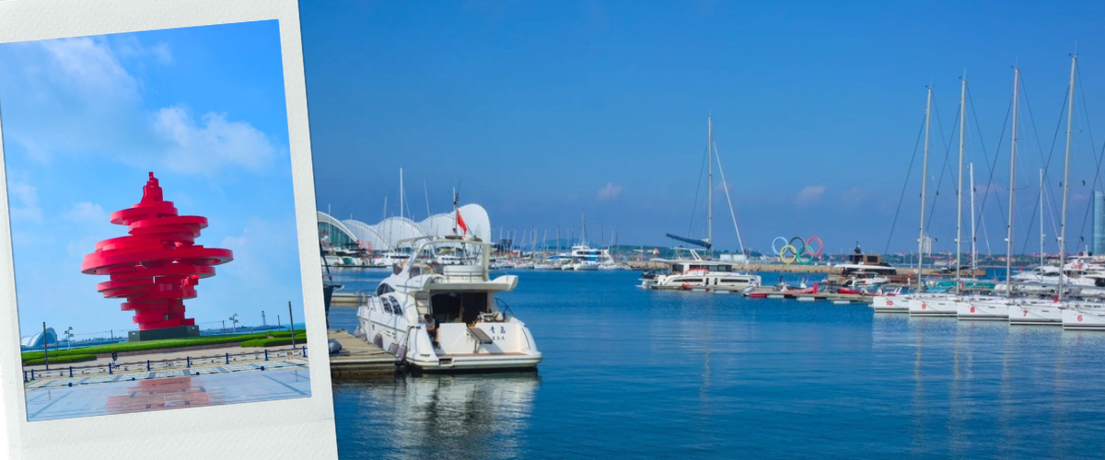
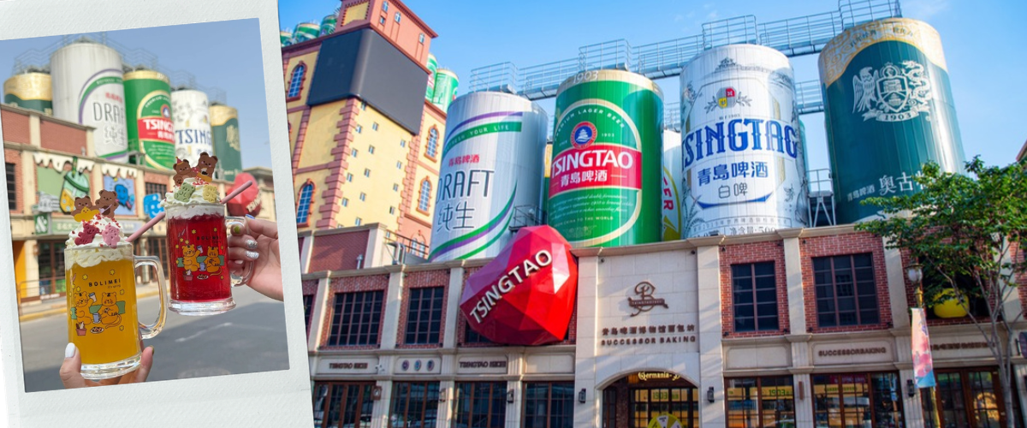
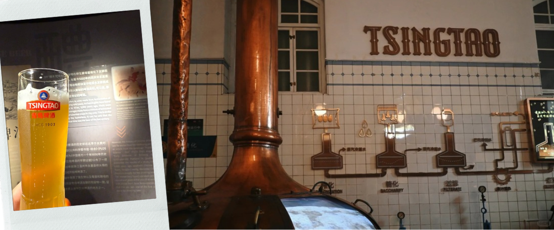
เดินทางต่อไปยัง จุดชมวิวอ่าวฝูซาน ศูนย์กลางย่านธุรกิจและสถาปัตยกรรมยุคใหม่เป็นที่ตั้งของ ศูนย์การแล่นเรือใบโอลิมปิก และ จัตุรัส 54 จัตุรัสประวัติศาสตร์แห่งความภาคภูมิใจใจกลางย่านธุรกิจริมอ่าวฝูซาน จัตุรัสแห่งนี้สร้างขึ้นเพื่อรำลึกถึง ขบวนการ 4 พฤษภาคม ค.ศ. 1919 ซึ่งเป็นเหตุการณ์ประวัติศาสตร์ครั้งสำคัญทางการเมืองและนักศึกษาจีนที่เริ่มต้นขึ้นที่เมืองชิงเต่าประติมากรรมเหล็กกลมขดเกลียวสีแดงสดขนาดใหญ่ความสูง 30 เมตร ชื่อว่า ลมเดือนพฤษภาคม ซึ่งกลายเป็นภาพจำสัญลักษณ์เมืองใหม่ชิงเต่าที่คู่กับสะพานจั้นเฉียวของเมืองเก่า
เที่ยง บริการอาหารกลางวัน ณ ภัตตาคาร (7)
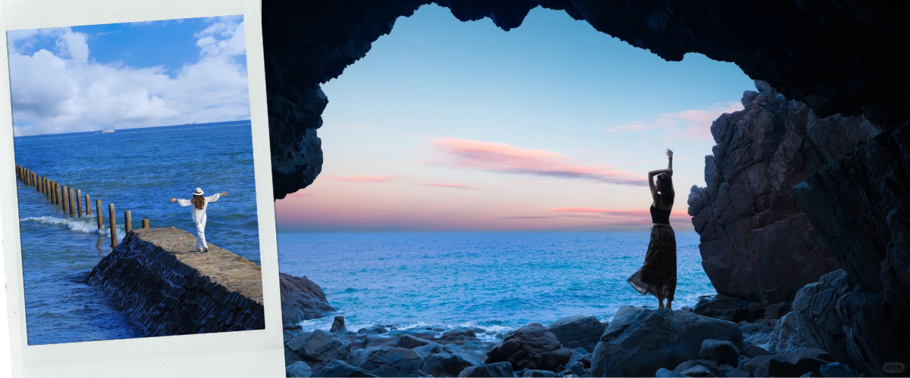
ชมแสงไฟยามค่ำคืน NO.2 BATHING BEACH ชายหาดริมทะเลชื่อดังที่ตั้งอยู่ติดกับย่านคฤหาสน์โบราณแปดด่านถ่ายภาพกับแนวโขดหินธรรมชาติ และชมวิวทิวทัศน์ของ คฤหาสน์ฮวาฉือโหลว สไตล์ยุโรปที่ตั้งเด่นเป็นสง่าริมชายฝั่ง มอบความรู้สึกผ่อนคลายและประทับใจกับความงดงามคลาสสิกของเมืองชิงเต่า
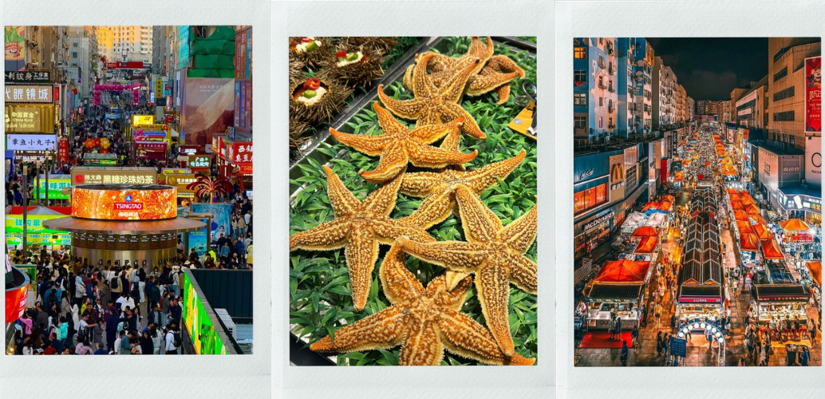
อิสระให้เลือกทานสตรีทฟู้ด ถนนคนเดินไท่ตง ถนนคนเดินแห่งนี้คือการเป็นศูนย์กลางย่านการค้าที่มีประวัติศาสตร์ยาวนานกว่า 100 ปี ปัจจุบันถูกพัฒนาให้มีความทันสมัยตระการตา สวรรค์ของนักชิมเพราะเป็นแหล่งรวมสตรีทฟู้ดรสเด็ดนับร้อยร้าน ทั้งอาหารทะเลปิ้งย่างสไตล์ชิงเต่า ขนมโบราณ ของกินเล่นยอดฮิต ห้างสรรพสินค้า ร้านค้าแบรนด์เนม และแน่นอนว่าสามารถหาดื่มเบียร์สดได้ที่ ตู้กดเบียร์สดชิงเต่า สุดฮิต มอบสัมผัสรสชาติความสด รสนุ่ม ละมุน ฟองนุ่มละเอียด และความเย็นฉ่ำ ใจกลางถนนคนเดินชื่อดังใครมาแล้วไม่ได้ลองกดถือว่ามาไม่ถึง
อิสระรับประทานอาหารค่ำตามอัธยาศัย เพื่อสะดวกในการท่องเที่ยว
นำท่านเดินทางเข้าที่พัก HOWARD JOHNSON HOTEL 4 ดาวหรือเทียบเท่า
วันห้า ถนนอนิเมะหลงเจียงลู่ – โบสถ์เซนต์ไมเคิลด้านนอก - สวนสาธารณะไฮ่จือเหลียน SEASIDE LOVE PARK
เช้า รับประทานเช้า ณ ห้องอาหารของโรงแรม (8)
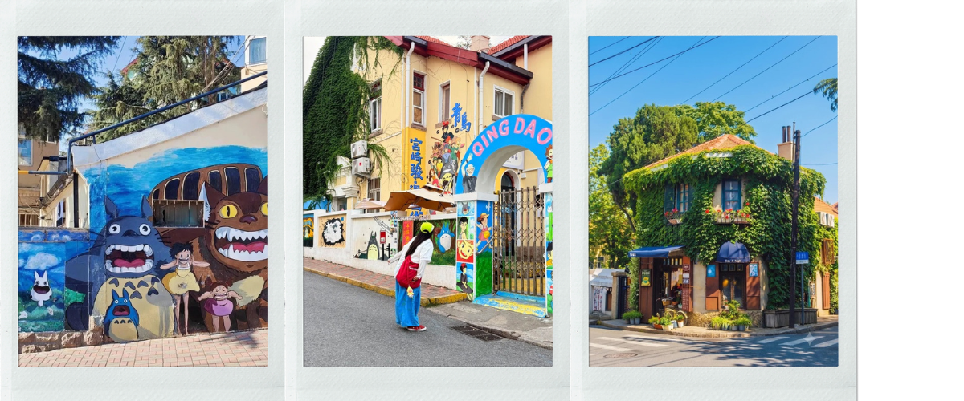
ไปยัง ถนนอนิเมะหลงเจียงลู่ ถนนสายสั้นๆ บนเนินเขาเลียบย่านสถาปัตยกรรมยุโรปโบราณ ที่นำเอา "งานสตรีทอาร์ตและภาพวาดบนกำแพงสไตล์อนิเมะ/การ์ตูนญี่ปุ่น" มาเนรมิตให้ตัวถนนสดใสมีชีวิตชีวา โดยเฉพาะผลงานวาดจากอนิเมะเรื่องดังของ Studio Ghibli (เช่น Spirited Away, My Neighbor Totoro, Kiki's Delivery Service) ผสมผสานกับร้านกาแฟเก๋ๆ คาเฟ่ย้อนยุค และร้านขายของที่ระลึกแฮนด์เมด กลายเป็นพิกัดยอดฮิตอันดับ 1 สำหรับสายถ่ายรูป วัยรุ่น และคนรักการ์ตูนเมื่อมาเยือนชิงเต่าแวะถ่ายรูป โบสถ์ ST.MACHAEL’S CATHEDRAL ด้านนนอก หนึ่งในสถาปัตยกรรมคลาสสิกทรงคุณค่าระดับสัญลักษณ์ประจำเมืองชิงเต่า โบสถ์แห่งนี้ก่อสร้างขึ้นในปี ค.ศ. 1934 โดย
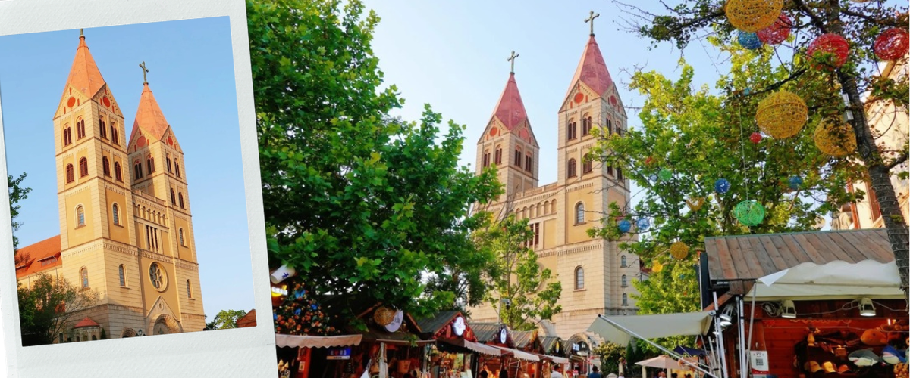
สถาปนิกชาวเยอรมัน โดดเด่นด้วยสถาปัตยกรรมสไตล์นีโอ-โรมาเนสก์ผสมผสานโกธิก ตัวอาคารสร้างด้วยหินแกรนิตสีครีม พร้อมหอคอยคู่ยอดแหลมสูงตระหง่านถึง 56 เมตร ประดับด้วยกางเขนเหล็กคู่ และกระจกสี ตั้งตระหง่านอย่างสง่างามบนเนินเขาใจกลางย่านเมืองเก่า
เที่ยง บริการอาหารกลางวัน ณ ภัตตาคาร (9)
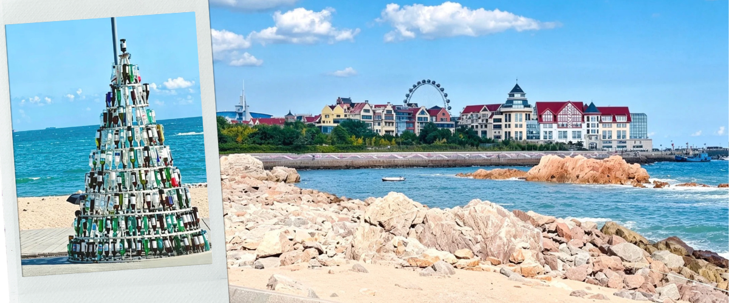
จากนั้นไปยัง สวนสาธารณะไฮ่จือเหลียน SEASIDE LOVE PARK สวนสาธารณะริมชายหาดสุดโรแมนติกที่ออกแบบภายใต้ธีมความรักและสายลมทะเลถือเป็นจุดเช็กอินยอดฮิตสำหรับคู่รักและสายถ่ายภาพบรรยากาศยุโรปริมทะเล เพลิดเพลินกับการถ่ายภาพคู่กับประติมากรรมรูปทรงน่ารักและอาคารสไตล์ยุโรปริมทะเล ดื่มด่ำกับทัศนียภาพอันสวยงามของท้องฟ้าและผืนน้ำสีครามกว้างไกลสุดสายตา
เย็น บริการอาหารเย็น ณ ภัตตาคาร (10)
นำท่านเดินทางเข้าที่พัก HOWARD JOHNSON HOTEL 4 ดาวหรือเทียบเท่า
วันหก หมู่บ้านชาวประมงซาจือโข่ว - ถนนวัฒนธรรมต้าเปาเต่า - สะพานจ้านเฉียว - ถนนปลาเงิน SILVER FISH - ถนนคนเดินหงชู่หลิน – สนามบินนานาชาติชิงเต่าเจียวตง – สนามบินสุวรรณภูมิ
เช้า รับประทานเช้า ณ ห้องอาหารของโรงแรม (11)
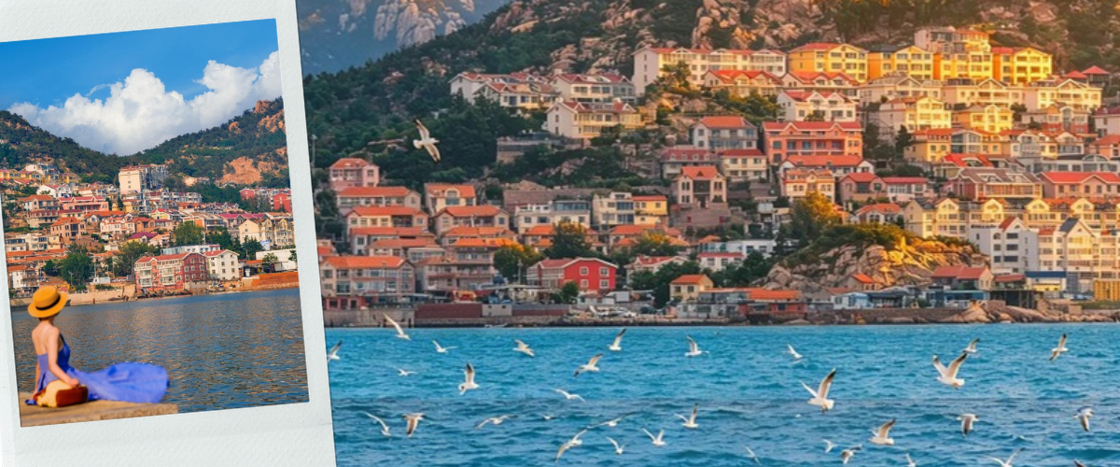
นำท่านไป หมู่บ้านซาอีโข่ว หมู่บ้านชาวประมงโบราณริมชายฝั่งทะเลเชิงเขาเหลาซาน ตื่นตาตื่นใจไปกับทัศนียภาพอันงดงามของกลุ่มบ้านเรือนสไตล์คลาสสิกหลังคาสีส้มที่ตั้งลดหลั่นบนเนินเขาริมทะเล อิสระให้ท่านถ่ายภาพคู่กับวิวหมู่บ้านหลังคาสีส้มและผืนน้ำทะเลกว้างใหญ่ในบรรยากาศสุดโรแมนติก
จากนั้นไปยัง ถนนวัฒนธรรมต้าเปาเต่า ศูนย์กลางวัฒนธรรมและสถาปัตยกรรมหลี่หยวน ผสมผสานระหว่างสไตล์จีนดั้งเดิมและสถาปัตยกรรมยุโรปอันเป็นเอกลักษณ์เฉพาะตัวของเมืองชิงเต่ากลุ่มอาคารโบราณที่ได้รับการฟื้นฟูเป็นย่านท่องเที่ยวร่วมสมัย เดินเล่นถ่ายภาพเช็คอินตามตรอกซอกซอยสุดเก๋ จิบเครื่องดื่มในคาเฟ่สุดชิค ลิ้มลองอาหารท้องถิ่น และ สัมผัสกลิ่นอายย่านเมืองเก่า
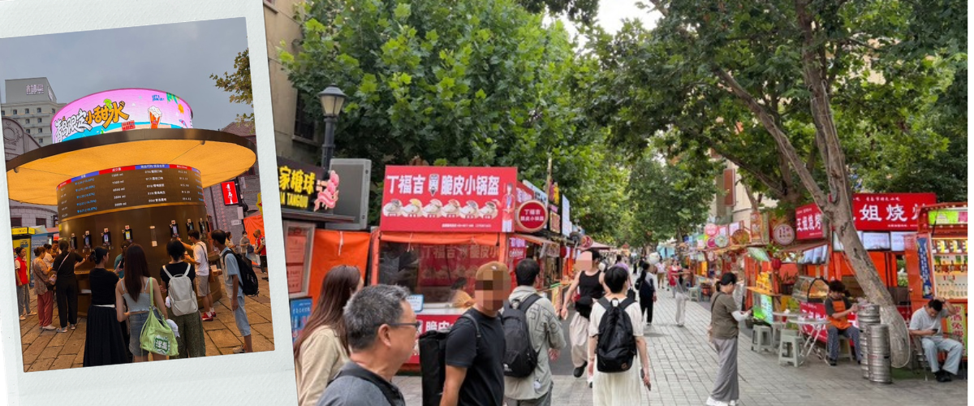
เที่ยง บริการอาหารกลางวัน ณ ภัตตาคาร (12)
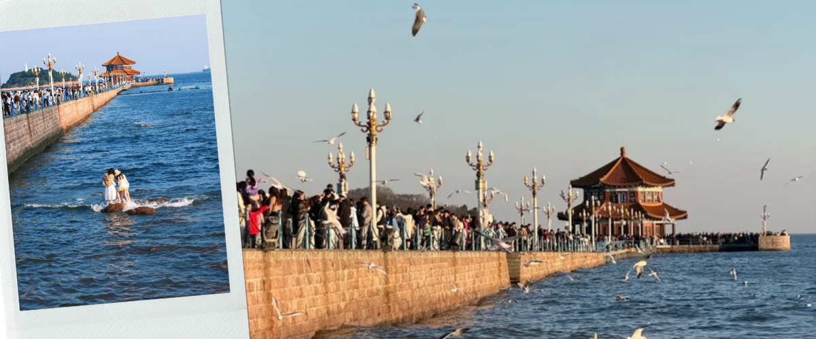
จากนั้นเดินทางไป สะพานจ้านเฉียว สะพานหินโบราณที่ประทับอยู่บนโลโก้เบียร์ชิงเต่าอันเลื่องชื่อ ตื่นตาตื่นใจไปกับตัวสะพานความยาว 440 เมตร ที่ทอดตัวแหวกผืนน้ำทะเลลงสู่ใจกลางท้องทะเลโป๋ไห่ ชมความอลังการของ ศาลาเกยหลานเก๋อ สถาปัตยกรรมแปดเหลี่ยมโบราณปลายสะพาน พร้อมเก็บภาพความประทับใจคู่กับทัศนียภาพเส้นขอบฟ้าและตึกยุโรปโบราณริมชายฝั่ง
ไปต่อยัง ถนนปลาเงิน SILVER FISH เป็นตรอกประวัติศาสตร์ความยาวประมาณ 255 เมตรที่ได้รับการฟื้นฟูจนกลายเป็นย่านสุดฮิปและเป็นจุดเช็กอินยอดฮิตสำหรับสายคาเฟ่ สายอาร์ต และวัยรุ่นในเมืองชิงเต่า มีร้านกาแฟชั้นนำ เช่น Manner Coffee, M Stand, Fufuland รวมไปถึงร้านชาและร้านขนมหวานสุดเก๋ตลอดสองข้างทาง

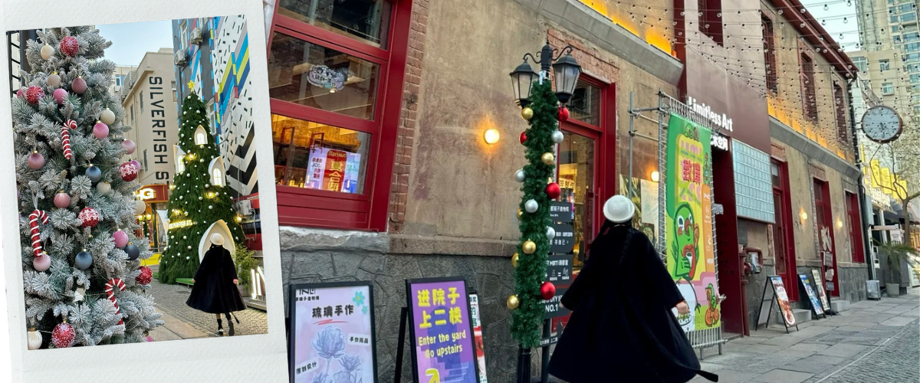
แวะ ถนนคนเดินหงซู่หลิน เป็นถนนคนเดินริมชายหาดขนาดใหญ่ที่รวบรวมร้านอาหาร ช้อปปิ้ง แกลเลอรี และสถาปัตยกรรมสไตล์ยุโรปอันงดงาม ตกแต่งอย่างตระการตาด้วยสถาปัตยกรรมตึกแถวสไตล์ยุโรป ให้บรรยากาศเหมือนเดินอยู่ในเมืองตากอากาศของต่างประเทศ
อิสระรับประทานอาหารค่ำตามอัธยาศัย เพื่อสะดวกในการท่องเที่ยว
ได้เวลาอันสมควร นำท่านเดินทางสู่ สนามบินนานาชาติชิงเต่าเจียวตง
21.00 น. เดินทางกลับกรุงเทพฯ โดยสายการบิน สายการบิน VIETJET เที่ยวบินที่ VZ3671
00.55+1 น. เดินทางถึง สนามบินสุวรรณภูมิ โดยสวัสดิภาพ พร้อมความประทับใจ

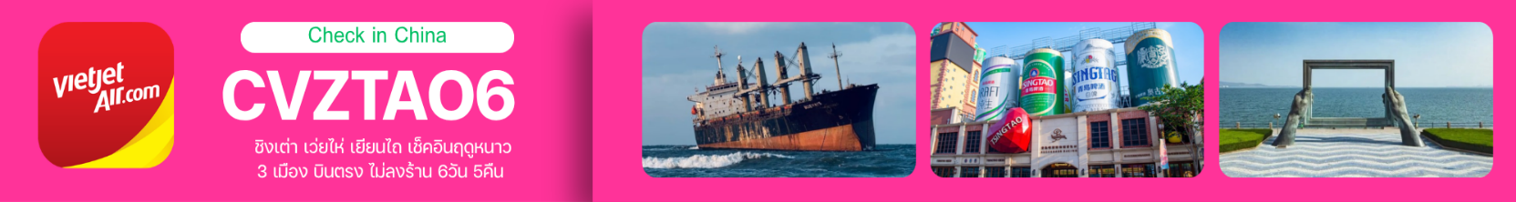

อัตราค่าบริการ
วันเดินทาง | ผู้ใหญ่พัก 2-3 ท่าน  (ไม่มีราคาเด็ก) | พักเดี่ยวจ่ายเพิ่ม
พฤศจิกายน 2569
10 – 14 พฤศจิกายน 2569 | 17,899 บาท | 4,900 บาท
12 – 17 พฤศจิกายน 2569 | 17,899 บาท | 4,900 บาท
14 – 19 พฤศจิกายน 2569 | 17,899 บาท | 4,900 บาท
19 – 24 พฤศจิกายน 2569 | 17,899 บาท | 4,900 บาท
24 – 28 พฤศจิกายน 2569 | 17,899 บาท | 4,900 บาท
28 พฤศจิกายน – 03 ธันวาคม 2569 | 17,899 บาท | 4,900 บาท
ราคาเด็กทารก (อายุไม่เกิน 2 ปี) INFANT : 8,900 บาท
จอยแลนด์หักค่าตั๋ว ท่านละ 7,000 บาท

ราคาทัวร์ไม่รวมค่าทิปไกด์ท้องถิ่นและคนขับรถ
ท่านละ 1,500 บาท ตลอดการเดินทาง
หัวหน้าทัวร์ไทย แล้วแต่ความพึงพอใจในการบริการของท่าน
รายการท่องเที่ยวนี้ อาจเปลี่ยนแปลงหรือสลับสถานที่ท่องเที่ยว ได้ตามความเหมาะสม
อันเกิดจากปัจจัยภายนอก เช่น สภาพอากาศ ความล่าช้าของเที่ยวบิน และอื่นๆ
โดยบริษัทฯ ผู้จัด จะคำนึงถึงผลประโยชน์ของลูกค้าเป็นสำคัญ
(10 ท่านขึ้นไป มีหัวหน้าทัวร์บริการ)
อย่าลืม!! อ่านเพื่อทำความเข้าใจเงื่อนไขก่อนการจองทัวร์

เงื่อนไขการยกเลิก
- ยกเลิกก่อนเดินทาง 45 วันทำการขึ้นไป ผู้จัดจะคืนค่ามัดจำให้เต็มจำนวน โดยอาจมีค่าใช้จ่ายที่เกิดขึ้นจริงไม่สามารถคืนได้ ยกเว้นกรณีทัวร์ที่เดินทางตรงวันหยุดเทศกาล วันหยุดนักขัตฤกษ์ จะต้องแจ้งยกเลิกก่อนเดินทาง 60 วันทำการขึ้นไป
- ยกเลิกการเดินทาง น้อยกว่า 45 วันทำการก่อนเดินทาง ผู้จัดจะไม่คืนเงินมัดจำค่าทัวร์ และ หรือ เรียกเก็บค่าใช้จ่ายที่เกิดขึ้นจริง เช่น ค่าบัตรโดยสาร ค่าโรงแรม ค่าจองร้านอาหาร หรืออื่นๆ
- ยกเลิกการเดินทาง หลังจากกรุ๊ปเต็มหรือปิดการขายแล้ว ผู้จัดจะเรียกเก็บค่าใช้จ่ายที่เกิดขึ้นจริง เช่นค่าบัตรโดยสาร ค่าโรงแรม ค่าจองร้านอาหาร ค่าเสียโอกาสในการขาย และอื่นๆ
การแจ้งยกเลิกการเดินทาง เลื่อนวันเดินทาง หรือไม่เดินทางในวันเดินทางที่ทำการจองไว้
ผู้จัดถือว่าเป็นการยกเลิกทั้งสิ้น
อัตราค่าบริการรวม
- ค่าตั๋วเครื่องบินไป-กลับเส้นทางตามรายการระบุชั้นทัศนาจร(ต้องไป-กลับพร้อมคณะเท่านั้น)
- ค่าภาษีสนามบิน และค่าน้ำมันเชื้อเพลิงแล้ว และทางบริษัทขอเก็บเพิ่มในกรณีที่สายการบินมีการปรับค่าธรรมเนียมเพิ่ม ก่อนการเดินทาง
- ค่าสัมภาระน้ำหนัก ท่านละ 20 กก. (1ชิ้น/ท่าน) โหลดใต้ท้องเครื่องบิน และสำหรับถือขึ้นเครื่อง 7 กก.
- ค่าที่พักตามที่ระบุในรายการ
- ค่าอาหารตามรายการที่ระบุ
- ค่ารถรับ-ส่งนำเที่ยวตามรายการ และค่าเข้าชมสถานที่ตามรายการระบุ
- ค่าบริการหัวหน้าทัวร์ที่ชำนาญเส้นทางนำท่านท่องเที่ยวตลอดรายการในต่างประเทศ
- ประกันอุบัติเหตุระหว่างการเดินทาง วงเงินท่านละ 1,000,000 บาท(เงื่อนไขตามกรมธรรม์)
- ภาษีมูลค่าเพิ่ม 7% และหักภาษี ณ ที่จ่าย 3% (คำนวณจากค่าบริการเท่านั้น)
อัตราค่าบริการไม่รวม
- ค่าใช้จ่ายส่วนตัว อาทิ ค่าทำหนังสือเดินทาง ค่าโทรศัพท์ส่วนตัว ค่าซักรีด มินิบาร์ในห้องพัก รวมถึง ค่าอาหารและเครื่องดื่มที่สั่งเพิ่มนอกหนือจากรายการ
- ค่าสัมภาระที่หนักเกินสายการบินกำหนด (ปกติ 20 กก.)
- ค่าทิปไกด์ท้องถิ่นและคนขับรถ ท่านละ 1,500 บาท (เด็กชำระค่าทิปเท่ากับผู้ใหญ่)
ค่าทิปหัวหน้าทัวร์ไทย แล้วแต่ความพึงพอใจของท่าน
เงื่อนไขในการจองและชำระเงิน
ชำระมัดจำในวันที่จองที่นั่งละ 10,000 บาท พร้อมหนังสือเดินทาง (หรือสำเนา) ส่วนที่เหลือชำระทั้งหมด
อย่างน้อย 20 วัน ก่อนเดินทาง
กรุ๊ปที่เดินทางช่วงวันหยุด หรือเทศกาลที่ต้องการันตีมัดจำกับสายการบินหรือผ่านตัวแทนในประเทศหรือต่างประเทศ รวมถึงเที่ยวบินพิเศษ เช่น Charter Flight,Extra Flight ทางบริษัทฯขอสงวนสิทธิ์ไม่คืนเงินค่าทัวร์ทั้งเต็มจำนวนหรือบางส่วน ในกรณีที่ท่านจองแล้วยกเลิกหรือเลื่อนการเดินทาง

ข้อควรทราบ
ทางบริษัทฯขอสงวนสิทธิ์ความรับผิดชอบใดๆทั้งสิ้นในกรณีดังต่อไปนี้
- หากเกิดกรณีความล่าช้าจากสายการบิน การประท้วง การนัดหยุดงาน การก่อจลาจล การปิดด่าน
ภัยธรรมชาติ หรือกรณีที่ท่านถูกปฎิเสธการเข้าหรือออกเมืองจากเจ้าหน้าที่ตรวจคนเข้าเมืองหรือเจ้าหน้าที่กรมแรงงานทั้งจากไทยและต่างประเทศ ซึ่งอยู่นอกเหนือความรับผิดชอบของบริษัทฯ
- หากท่านใช้บริการของทางบริษัทฯไม่ครบ อาทิ ไม่เที่ยวบางรายการ ไม่ทานอาหารบางมื้อ เพราะค่าใช้จ่ายทุกอย่าง ทางบริษัทฯ ได้ชำระค่าใช้จ่ายให้ตัวแทนต่างประเทศแบบเหมาขาดก่อนออกเดินทางแล้ว
- หากเกิดทรัพย์สินสูญหายจากการโจรกรรมและ/หรือ เกิดอุบัติเหตุสูญหายที่เกิดจากความประมาทของตัวนักท่องเที่ยวเอง
- ตั๋วเครื่องบินเป็นตั๋วราคาพิเศษ หากท่านไม่เดินทางพร้อมคณะ ไม่ว่าด้วยเหตุใดก็ตาม ไม่สามารถนำมาเลื่อนวันเดินทางได้หรือขอคืนเงินได้
- เนื่องจากตั๋วเครื่องบินเป็นตั๋วแบบหมู่คณะ ระบบจะทำการ Random ไม่สามารถเลือกที่นั่งได้ ท่านอาจจะไม่ได้นั่งติดกัน แต่สามารถแจ้งความต้องการต่อหน้าเคาน์เตอร์สายการบินเท่านั้น
************************************
สำคัญมาก !!! อย่าลืม
หนังสือเดินทาง (PASSPORT) ต้องมีอายุการใช้งานอย่างน้อย 6 เดือน
บริษัทฯไม่รับผิดชอบหากหนังสือเดินทางของท่านเหลือไม่ถึง
และไม่สามารถเดินทางออกนอกประเทศได้
กรณีต้องการออกตั๋วภายในกรุณาติดต่อเจ้าหน้าที่เพื่อเช็คไฟล์ทคอนเฟิร์มก่อนทุกครั้ง

หากท่านไม่ได้ถือหนังสือเดินทางประเทศไทย
โปรดสอบถาม เงื่อนไขการเดินทาง และ เงื่อนไขวีซ่า

